УДК 541.11

Н.А. Коваленко, С.Н. Игумнов, Н.Б. Головина, А.Г. Богачев
Применение модели NRTL для расчета равновесия жидкость-жидкость в трехкомпонентных системах вода – спирт – 18-краун-6

По имеющимся данным о термодинамических свойствах и фазовых равновесиях в бинарных подсистемах вода – спирт (равновесия жидкость-пар, жидкость-жидкость), вода – 18-краун-6 (концентрационные зависимости осмотических коэффициентов и энтальпий разбавления), спирт – 18-краун-6 (температурные зависимости растворимости) и координатам бинодали трехкомпонентного раствора вода – спирт – 18-краун-6 (спирт = бутанол-1, бутанол-2, изобутанол) получены параметры модели NRTL. При расчете фазовых диаграмм использовался метод выпуклых оболочек.

Ключевые слова: NRTL, трехкопонентные системы, 18-краун-6, бутанол-1, бутанол-2, изобутанол, метод выпуклых оболочек.

N.A. Kovalenko, S.N. Igumnov, N.B.Golovina, A.G. Bogachev
Calculation of liquid-liquid equilibrium in ternary systems water – alcohol – 18-crown-6 by NRTL model

Parameters of NRTL equation were evaluated using experimental data of binary systems water – alcohol (LLE, VLE), water – 18-crown-6 (concentration dependences of osmotic coefficients and enthalpies of dilution), alcohol – 18-crown-6 (temperature dependence of solubility) and LLE data of ternary systems water – alcohol – 18-crown-6 (alcohol = 1-butanol, 2-butanol, isobutanol). Ternary phase diagrams were calculated by convex hull method.

Key words: NRTL, ternary systems, 18-crown-6, 1-butanol, 2-butanol, isobutanol, convex hull method.

Количество страниц: 4
Число таблиц: 1
Число рисунков: 3
Наименований библиографического списка: 6

Сведения об авторах:
Коваленко Никита Андреевич (Kovalenko Nikita A.) – студент
Игумнов Сергей Николаевич (Igumnov Sergei N.) – аспирант
Головина Наталия Борисовна (Golovina Natalia B.) – студентка
Богачев Александр Геннадьевич (Bogachev Alexander G.) – н.c.
Место работы (для всех авторов): МГУ им. М.В. Ломоносова, Химический факультет

УДК 541.11

ПРИМЕНЕНИЕ МОДЕЛИ NRTL ДЛЯ РАСЧЕТА РАВНОВЕСИЯ ЖИДКОСТЬ-ЖИДКОСТЬ В ТРЕХКОМПОНЕНТНЫХ СИСТЕМАХ ВОДА – СПИРТ – 18-КРАУН-6

© Н.А. Коваленко, С.Н. Игумнов, Н.Б. Головина, А.Г. Богачев

Поступила в редакцию 00.00.2009

По имеющимся данным о термодинамических свойствах и фазовых равновесиях в бинарных подсистемах вода – спирт (равновесия жидкость-пар, жидкость-жидкость), вода – 18-краун-6 (концентрационные зависимости осмотических коэффициентов и энтальпий разбавления), спирт – 18-краун-6 (температурные зависимости растворимости) и координатам бинодали трехкомпонентного раствора вода – спирт – 18-краун-6 (спирт = бутанол-1, бутанол-2, изобутанол) получены параметры модели NRTL. При расчете фазовых диаграмм использовался метод выпуклых оболочек.

CALCULATION OF LIQUID-LIQUID EQUILIBRIUM IN TERNARY SYSTEMS
WATER – ALCOHOL – 18-CROWN-6 BY NRTL MODEL

© N.A. Kovalenko, S.N. Igumnov, N.B. Golovina, A.G. Bogachev

Parameters of NRTL equation were evaluated using experimental data of binary systems water – alcohol (LLE, VLE), water – 18-crown-6 (concentration dependences of osmotic coefficients and enthalpies of dilution), alcohol – 18-crown-6 (temperature dependence of solubility) and LLE data of ternary systems water – alcohol – 18-crown-6 (alcohol = 1-butanol, 2-butanol, isobutanol). Ternary phase diagrams were calculated by convex hull method.

Основным этапом физико-химического моделирования многокомпонентных систем является построение их термодинамических моделей, т.е. определение параметров температурно-концентрационных зависимостей энергий Гиббса всех фаз изучаемой системы. Одним из широко распространенных способов описания водно-органических растворов является модель NRTL [1].
Целью настоящей работы было получение наборов параметров уравнения NRTL для описания координат точек бинодали, полученных турбидиметрическим титрованием при изучении расслаивания тройных растворов в системах вода – спирт (бутанол-1, бутанол-2, изобутанол) – 18-краун-6.

Согласно модели NRTL, температурно-концентрационная зависимость коэффициента активности i-го компонента в N-компонентной системе может быть рассчитана по формуле:
,
где G_{ij} = exp(-α_{ij}τ_{ij}), τ_{ij} = Δg_{ij}/RT = A_{ij} + B_{ij}/T, α_{ij} = α_{ji,} , α_{ii} = 0, τ_{ii} = 0. В зависимости от качества описания экспериментальных данных использовались модели с фиксированным значением α или .
Численные значения параметров взаимодействия для бинарных систем вода – спирт находили по совокупности данных о равновесиях жидкость-пар и жидкость-жидкость, опубликованных в [2, 3] при минимизации целевой функции:
,
где I,II – обозначения правой и левой области расслаивания, PXY, PX – результаты измерений давления пара над растворами, TXY – сведения о диаграммах кипения.
Расчет параметров модели для водных растворов 18-краун-6 производился с использованием концентрационных зависимостей осмотического коэффициента [4] и энтальпий разбавления [5]. В данном случае целевая функция имела вид:
.
Параметры для систем спирт – 18-краун-6 рассчитывались по данным температурных зависимостей растворимости краун-эфиров в спирте (бутаноле-1 и бутаноле-2 [6], изобутаноле). Проводилась минимизация целевой функции:
,
а активность спирта определялась по формуле:
где T_{ml}, ΔH_{ml}, ΔC_{pml} – температура и энтальпия плавления краун-эфира, разница между теплоемкостями краун-эфира и спирта в точке плавления соответственно. Значения этих величин брались из [6].
Полученные значения параметров модели NRTL для всех пар компонентов исследуемых систем, а также значения W, отнесенные к числу экспериментальных точек N, использованных при нахождении параметров модели, представлены в таблице 1.

Для построения изотермических сечений фазовых диаграмм трехкомпонентных систем по параметрам модели NRTL применялась программа TernAPI, с демоверсией которой можно ознакомиться в Интернете по адресу http://td.chem.msu.ru/. Сравнение рассчитанных диаграмм с экспериментальными значениями координат бинодали показало, что данные параметры неудовлетворительно описывают расслаивание тройного раствора. В связи с этим была проведена реоптимизация параметров с учетом экспериментальных данных по трехкомпонентным системам. Параметры вода – спирт и вода – 18-краун-6 были зафиксированы, уточнялись только параметры взаимодействия для подсистем спирт – 18-краун-6. В качестве начальных приближений при минимизация целевой функции
использовались параметры, полученные по бинарным системам. В последнем выражении символами w обозначены координаты бинодали, представленные в массовых долях. I и II –маркировка первого и второго компонентов трехкомпонентной системы, N – количество экспериментальных точек. Рекомендуемые нами значения параметров отмечены в табл.1 значком (*). Рассчитанные с их помощью изотермические сечения (T= 298.15 K) фазовых диаграмм систем вода – спирт – 18-краун-6 представлены на рисунке 1 а-в, точками отмечены экспериментальные данные. На рисунках также приведены значения целевой функции F., характеризующей качество описания экспериментальных данных.
Таким образом, в результате проведенных исследований показано, что с помощью модели NRTL не удается описать расслаивание тройных растворов 18-краун-6 в водно-спиртовых смесях только по данным о бинарных системах. Проведена реоптимизация параметров модели, полученные температурные зависимости параметров могут быть использованы в дальнейшем для построения изотермических сечений фазовых диаграмм при других температурах, а также прогнозирования фазовых равновесий в системах большей размерности.

Работа выполнена при финансовой поддержке проекта РФФИ 08-03-00506-а.

Литература
1. Renon H., Prausnitz J.M. // AIChE Journal, 1968, 14, 135.
2 Gmehling J., Onken U., Vapor-Liquid Equilibrium Data collection. Dechema, ed. D. Behrens, R. Eckermann. 1977, 1, 698 p
3. MacZynski A., Shaw D.G., Goral M., Wisniewska-Goclowska B. // J. Phys. Chem. Ref. Data, 2007, 36 (3), 59.
4. Patil K., Pawar R., Dagade D. // J. Phys. Chem. A, 2002, 106, 9606.
5. Zielenkiewicz W., Kulikov O.V., Kulis-Cwikla I. // J. Solution Chem. 1993, 22, 963.
6. Domanska U., Venkatesu P. // J. Chem. Eng. Data, 1998, 43, 919.

Таблица 1. Параметры модели NRTL
 | A₁₂ | B₁₂ | A₂₁ | B₂₁ | α₁ | α₂ | W/N
вода – бутанол-1 | -0.41930 | 1412.22 | 5.20780 | -1644.15 | 0.2827 | 0.0029 | 9·10⁻³
вода – бутанол-2 | -1.36641 | 1627.96 | 6.54959 | -2207.13 | 0.2656 | 0.0033 | 5·10⁻³
вода– изобутанол | -0.45630 | 1406.09 | 5.27180 | -1661.51 | 0.2532 | 0.0030 | 9·10⁻³
вода – 18-краун-6 | 0 | 1530.34 | 0 | -1033.48 | 0.3500 | 0.0033 | 3·10⁻³
бутанол-1 –  18-краун-6 | 0 | 544.710  -1392.90* | 0 | -212.020  -84.600* | 0.2 | 0 | 3·10⁻³
бутанол-2 –  18-краун-6 | 0 | 49.0100  1015.30* | 0 | 132.170  377.900* | 0.2 | 0 | 4·10⁻³
изобутанол –  18-краун-6 | 0 | 455.310  -526.503* | 0 | -158.650  -640.575* | 0.2 | 0 | 1·10⁻¹

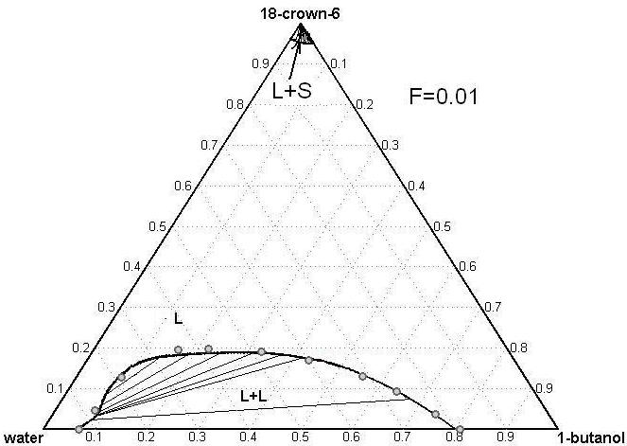  Рис. 1 а | 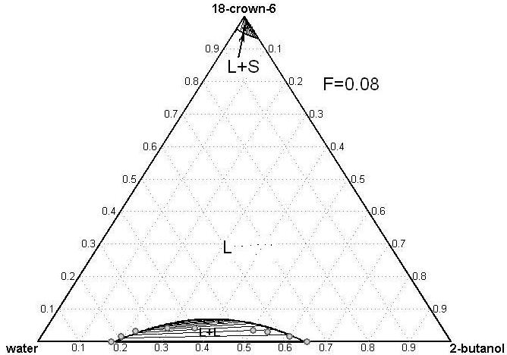  Рис.1 б
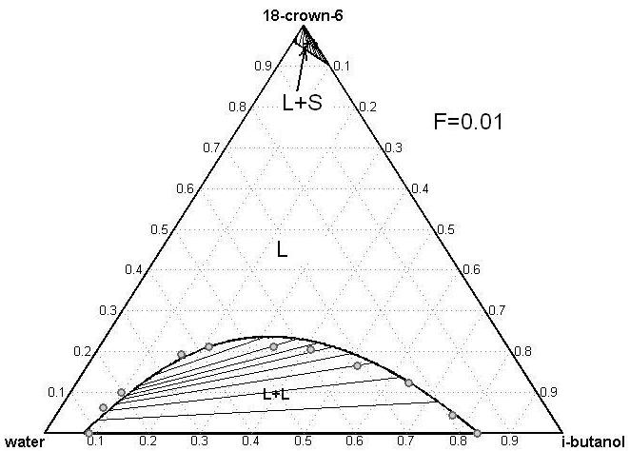
Рис. 1 в
Рис. 1. Изотермические сечения фазовых диаграмм систем вода – спирт – 18-краун-6: (а) бутанол-1, (б) бутанол-2, (в) изобутанол. T=298.15 K.

